**Die Route von Sipàn**

***Zusammenfassung:***

• Standort: Lambayeque Region  
• Klima: Warm bis mäßig  
• Sehenswürdigkeiten:  
 - Archäologische und historische Komplexe: Archäologische Gale, Sipan   
 Archaeological Complex, Sipan Sipan Craft Complex

- Museen: Museum of Sipan Ort - Sipan Königsgräber von Sipan Museum

Afroperuano  
- Kirchen: St. Augustine Convent, San Francisco Kirche La Merced Church, Mutter

Kirche

• Touristische Einrichtungen: Historie, ArchaeologieundÖkotourismus

***Wichtige Daten:***

* Dauer: ca. 9 Stundenca.
* Inklusive:

-Privater Transport  
- Mittagessen (Menue)  
- Fuehrung

- Eintritt fuer die Museen

**Reiseverlauf:**

Wir beginnen die Tour mit einem Besuch des archäologischen Komplex Gale, dieses liegt 4 km von Pomalca und 11,5 km von Chiclayo (20 min.) weg. Es hat eine außergewöhnliche Architektur, die die Größe und Genialität der alten Bewohner des nördlichen Peru zeigt. Außerdem gibt es bunte Wandmalereien, die einige der wichtigsten Räume des Tempels schmücken. Hier koennen sie schoene Bilder und Videos aufnehmen.

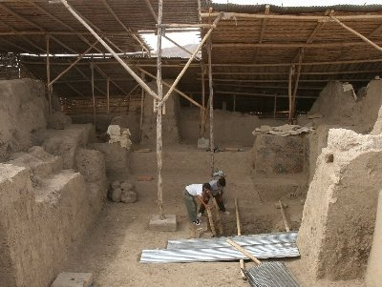

Dann gehen wir zu der archäologischen Stätte Sipan, die im Bezirk Zana liegt. Dieser Ort hat zwei Luftziegel Pyramiden und eine Grabstätten Plattform. Im Jahr 1987 wurde, die Grabkammern des Adels entdeckt. Dieser Adel hat unter dem Herr von Sipan im zweiten und dritten Jahrhundert n. Chr. regiert.

Sie können die Umgebungen, in denen Gräber des Herrn von Sipan, des Priesters und des alten Herrn von Sipan, entdeckten. Denn die Umgebung bietet eine majestätische Flora und Fauna und andere Kultur-und Forschungsaktivitäten. Es können auch Bilder und Videos aufgezeichnet werde. Die Fahrt beträgt ca. 2 Stunden.

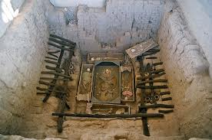

Nun besuchen wir das Museum von Sipan, die mehr als 40 Originalstücke der Moche Gräber hat. Dieser Ort liegt 2 min vom Sipan Archaeological Complex weg. Hier kann man sich Information ueber Sacerdote Guerrero, Noble Mochica und den Mochicas (Chimú, Lambayeque, Inca) holen. Darüber hinaus sieht man an der Aussenfassade die verschiedenen Bauphasen der Pyramiden. Im Inneren des Museums ist es verboten, Bilder oder Videos aufzunehmen, wenn Sie keine Genehmigung haben. Es gibt einen Food-Service, eine behindertengerechte Einrichtung und Toiletten.

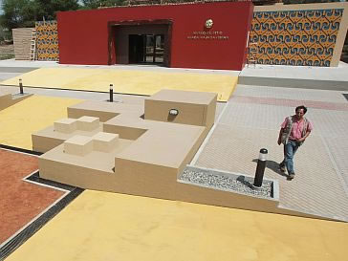

Anschließend gehen wir zum Sipan Craft Complex, der sich gegenüber von dem Sipan Museum befindet. Dieser Komplex hat 5 Zimmer, die einmal für die Herstellung von Produkten da sind und auch Hoerseale darstellen. Hier koennen die Besucher die Herstellung beobachten und auch teilnehmen. Die Produkte werden von Einheimischen bereitgestellt. Sie können Fotos und Videos machen.

Danach essen wir zu Mittag und machen eine kleine Pause.

Dann besuchen Sie die Kirchen, die Zaña besitzt. Wir beginnen mit dem Kloster San Agustin, welches das wertvollste architektonische Werk darstellt. Nun werden wir die anderen Kirchen noch sehen wie die Kirche von San Francisco, La Kirche und die Mutter Kirche Merced. Die Mutter Kirche hat einen Basilika-Typ, mit einem hohen Mittelschiff, zwei Seitenkapellen und Stützmauern mit gewissen Wandmalereien.

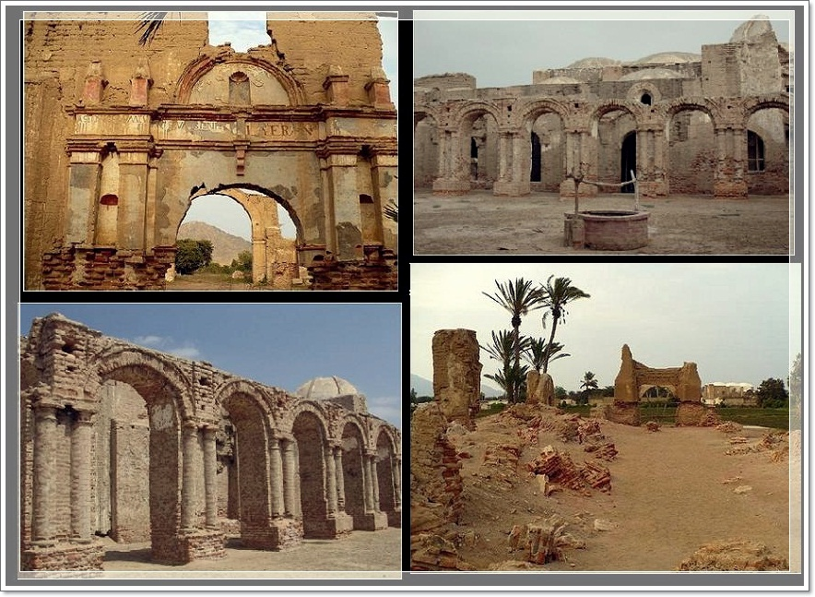

Dann besuchen Sie das afro-peruanische Museum von Zana, welches mehrere Showrooms zu verschiedenen Themen wie Ethnohistorie, Kunst, Musik, Tanz, Folter, Arbeits-und Produktionskosten unter anderem hat. All dies wird durch Fotografien, Gemälde, handgefertigte Stücke, Musikinstrumente, Kostüme und eine Reihe von Objekten, die den Reichtum unserer Geschichte zeigen, interpretiert. Die Fahrzeit beträgt 1 Stunde.

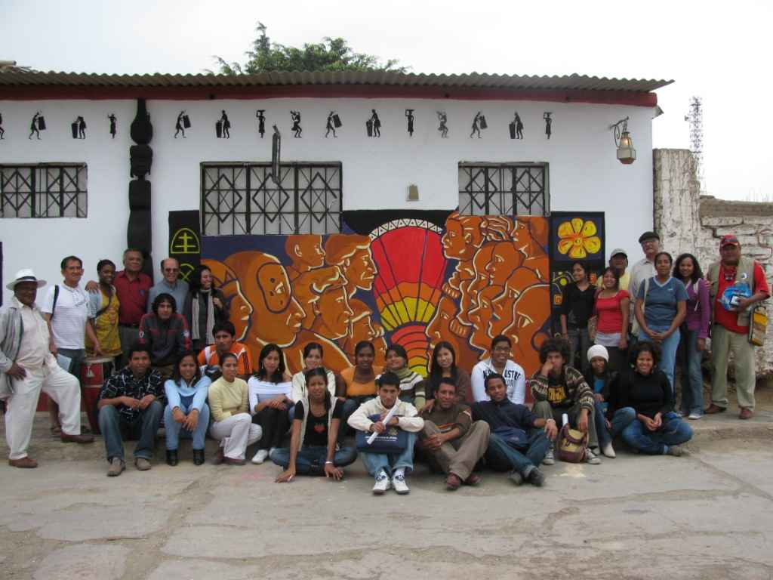

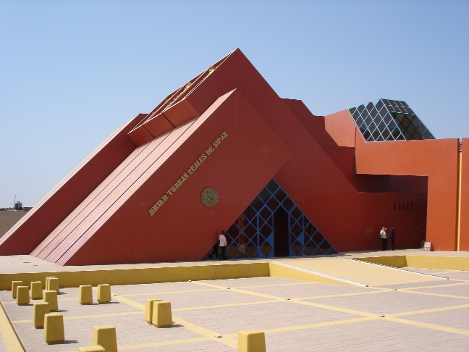Um die ausgetretenen Pfade zu den majestätischen Königsgräber von Sipan Museum zuvervollstaendigen. Gibt es hier noch einige Überreste des Herrn von Sipan. Im Museum können Sie Kunsthandwerke und Informationsmaterial kaufen. Toiletten stehen ihnen zur Verfuegung und eine behindertengerechte Einrichtung ebenfalls. Foto-und Videoaufnahmen sind strengsten im inneren des Museums verboten.

Schließlich gehen wir zurück in die Stadt Chiclayo und machen eine Werksbesichtigung von San Roque, eine Industrie dich sich den traditionellen Süßigkeiten unserer Region, auseinandersetzt. Dort können Sie den Prozess der Entwicklung sehen und haben auch die Möglichkeit, welche zu probieren und zu kaufen.

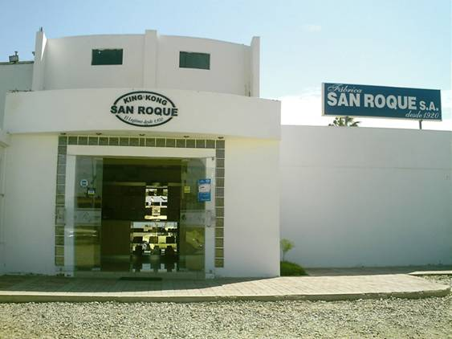

Schließlich fahren wir ins Zentrum von Chiclayo zurueck.

**Tarif: Preis/pro Person**

|  |  |
| --- | --- |
| **Schueler** | **40.00 Soles** |
| **Studenten** | **50.00 Soles** |

* Für jedes 15.Mitglied gibt es die Reise umsonst

* Hilfreiches:  
    
  Was nehme ich mit?  
  Sonnencreme, Sonnenbrille, Kamera, Hut,leichte Kleidung, Windjacke, bequeme Schuhe undGeld, vor allem für diejenigen, dielokales Kunsthandwerkkaufen möchten
* Kontakt:  
  Tel.074 203922  
  Cel979014584  
  Web:ecoserv24.wix.com/ecoserv  
  E-mail: ecoserv24@gmail.com

***Lageplan:***

